操作角色：生产企业端

关节系统带量采购
1、系统功能说明：
功能主要供本企业查询系统中本企业下的关节系统带量采购数据。
2、系统操作说明：
（1）中选产品信息维护
中选企业登录“省平台”，进入“医用耗材集中采购系统-交易系统”，点击左侧菜单【关节系统带量采购-关节规格型号比对确认】进入关节规格型号比对页面，可查看系统中人工关节规格型号比对确认数据。如图（1）所示
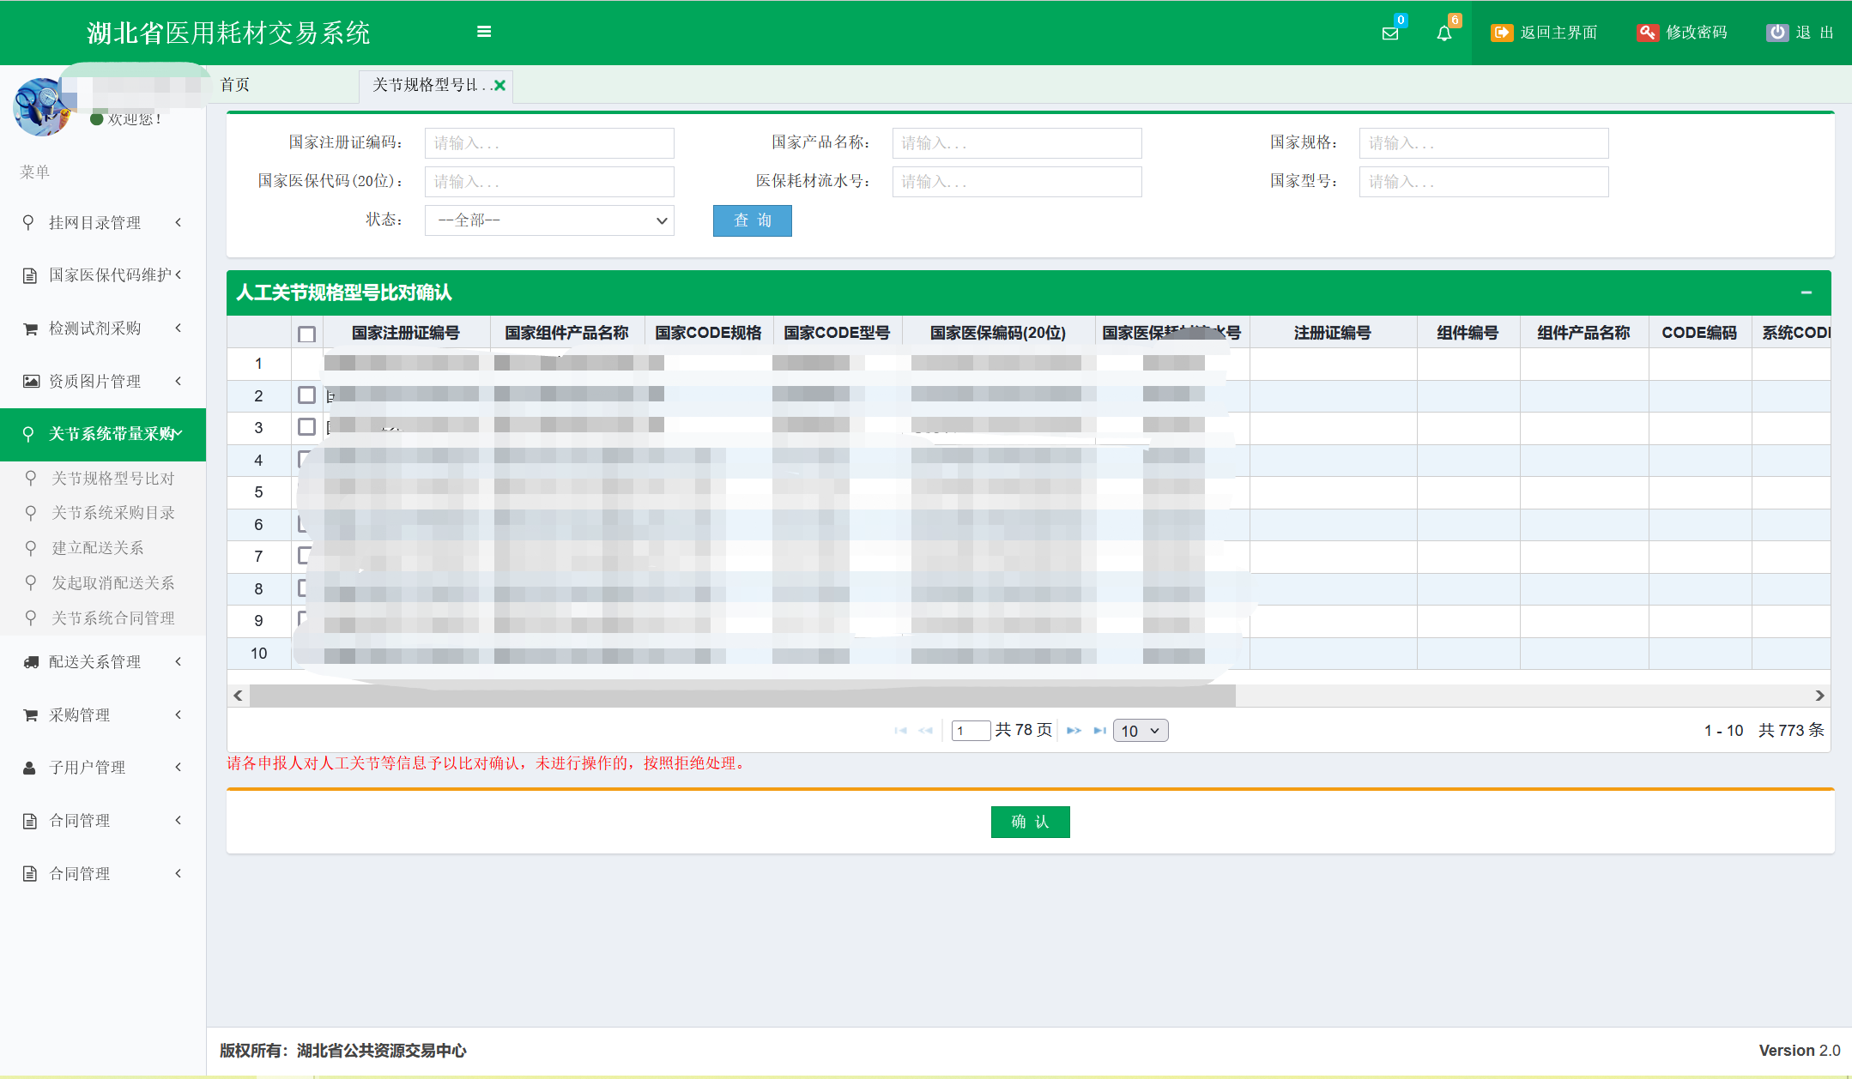
图（1）
点击‘确认’按钮，可对状态未确认的数据进行确认
说明：请各申报人对人工关节等信息予以比对确认，未进行操作的，按照拒绝处理。
（2）点击左侧菜单【关节系统带量采购-关节系统采购目录】进入关节系统采购目录页面，可查看系统中人工关节采购目录数据。如图（2）所示
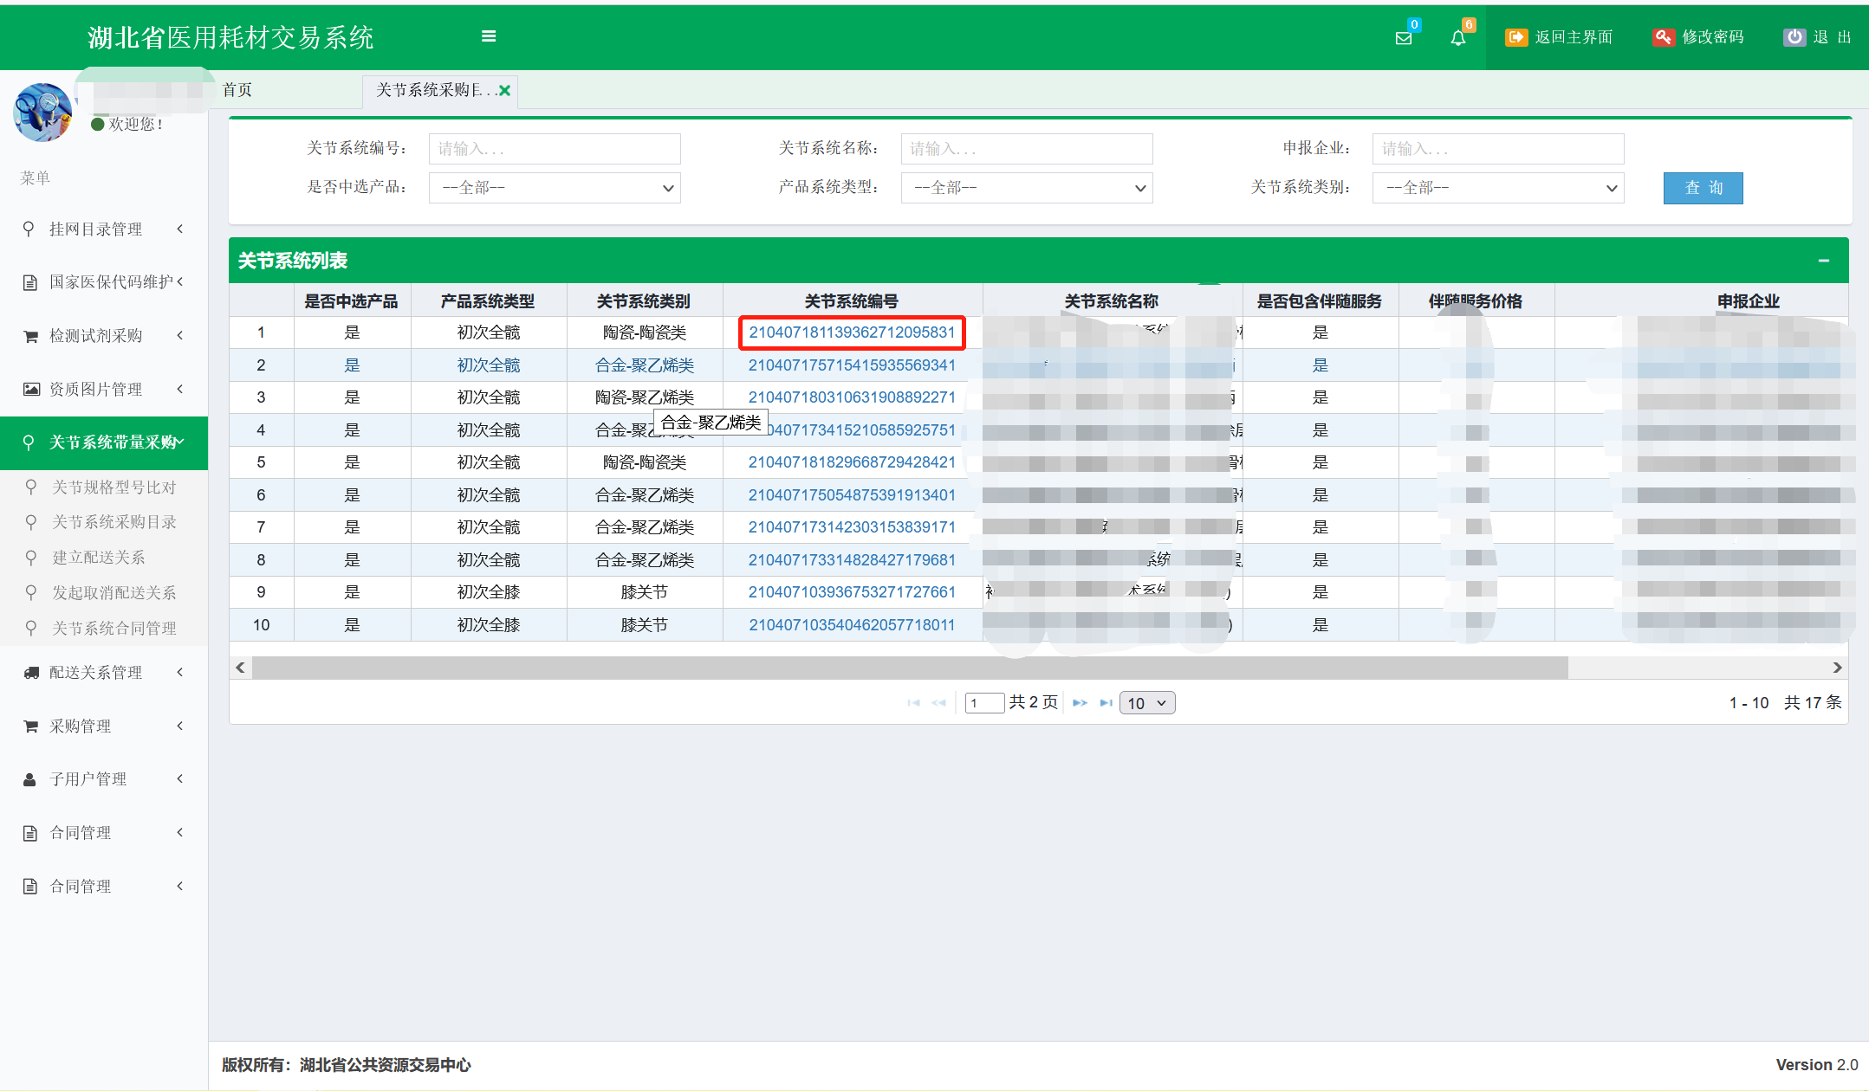
图（2）
点击‘关节系统编号’列，进入如图（3）所示页面，可查看你关节系统详情
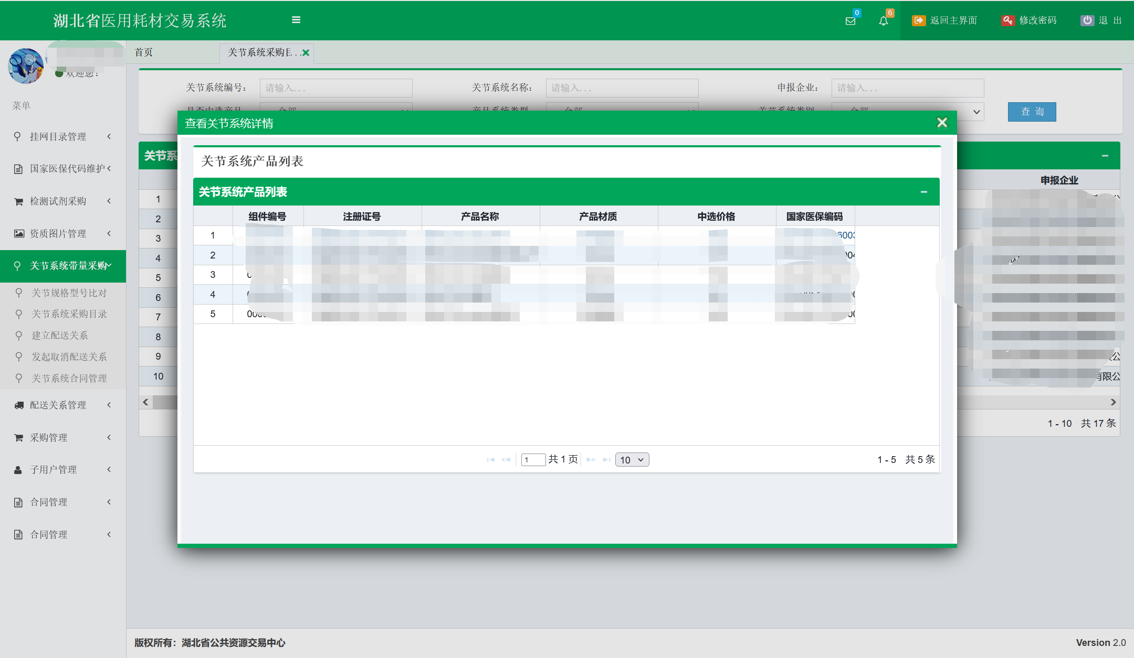
图（3）
（3）点击左侧菜单【关节系统带量采购-建立配送关系】进入建立配送关系页面，可查看系统中配送关系数据。如图（4）所示
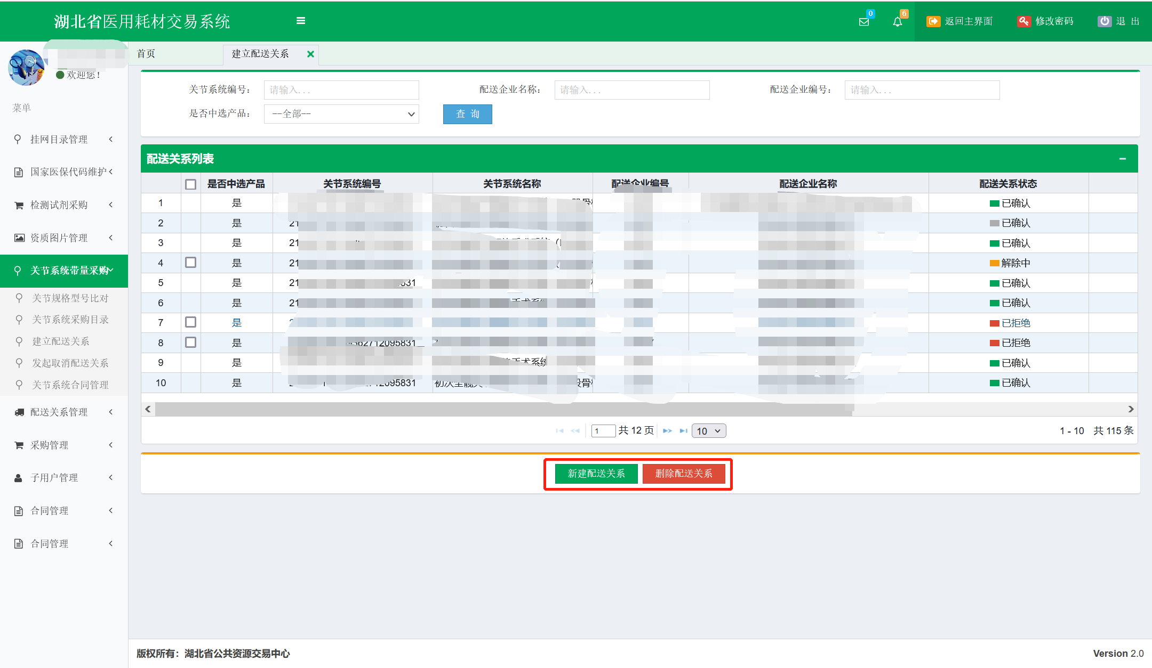
图（4）
点击‘删除配送关系’按钮，可对配送关系状态为已拒绝进行删除
点击‘新建配送关系’按钮，进入图（5）所示页面，开始建立配送关系
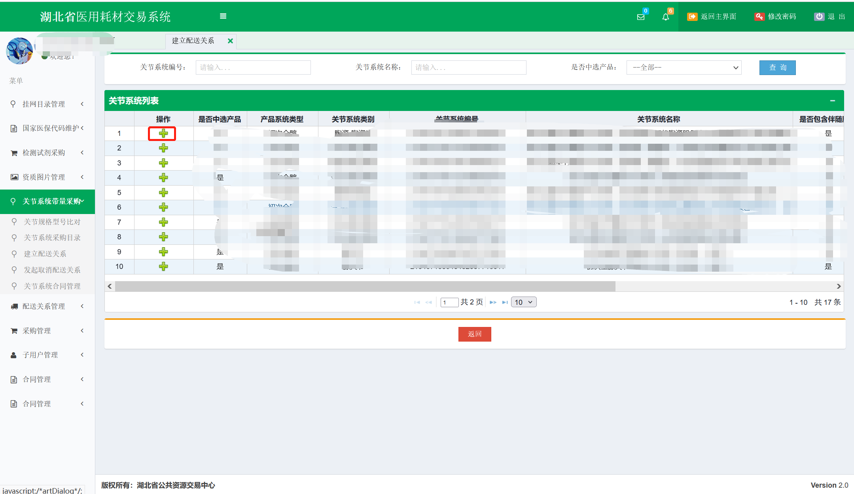
图（5）
点击‘操作’列的“+”号按钮，进入图（6）所示页面，设置配送关系
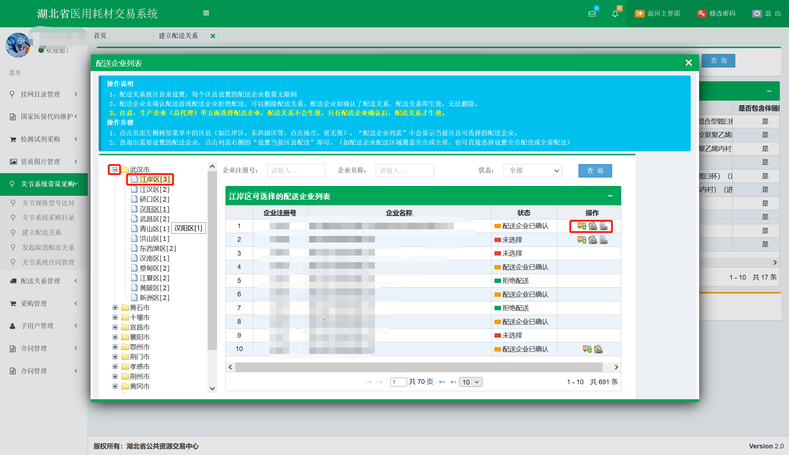
图（6）
点击图（6）‘操作’列，分别是设为当前区县配送、设为全市配送、设为全省配送
提示：请谨慎选择配送企业，确保该配送企业具备全市配送的能力！
保证每一家医院同一个生产企业有唯一的配送商
（4）点击左侧菜单【关节系统带量采购-发起取消配送关系】进入发起取消配送关系页面，可查看系统中可解除配送关系数据。如图（7）所示
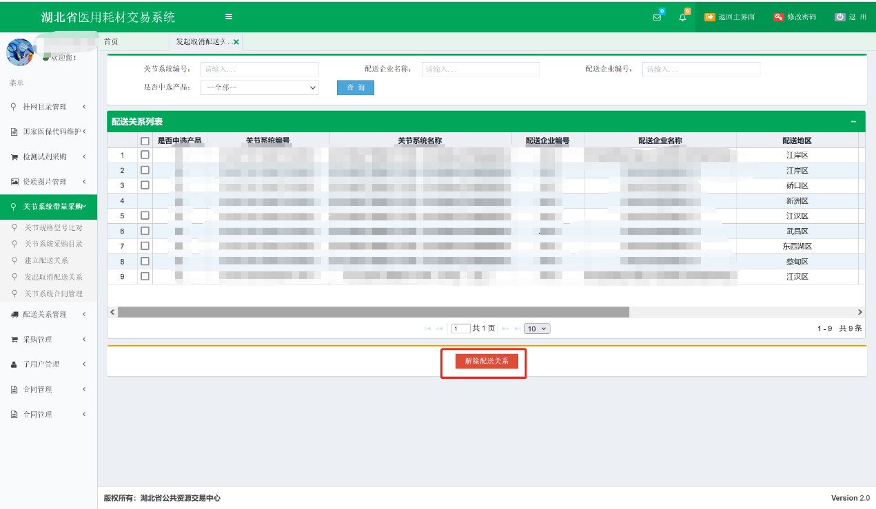
图（7）
点击‘解除配送关系’按钮，可对配送关系正常的数据发起取消配送关系

操作角色：配送企业端

关节系统带量采购
1、系统功能说明：
功能主要供本企业查询系统中本企业下的关节系统带量采购数据。
2、系统操作说明：
（1）点击左侧菜单【关节系统带量采购-关节系统采购目录】进入关节系统采购目录页面，可查看系统中人工关节采购目录数据。如图（1）所示
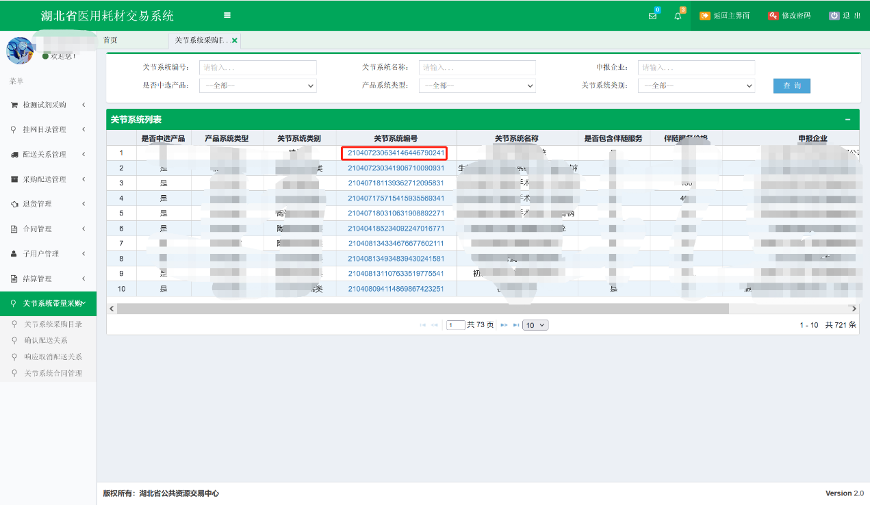
图（1）
点击‘关节系统编号’列，进入如图（2）所示页面，可查看你关节系统详情
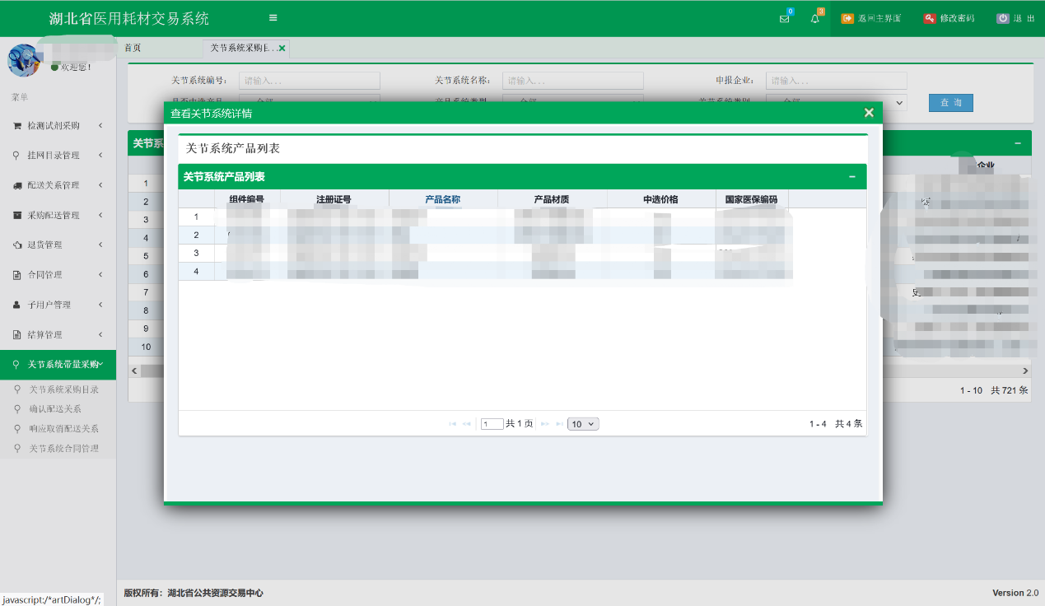
图（2）
（2）点击左侧菜单【关节系统带量采购-确认配送关系】进入确认配送关系页面，可查看系统中配送关系数据。如图（3）所示
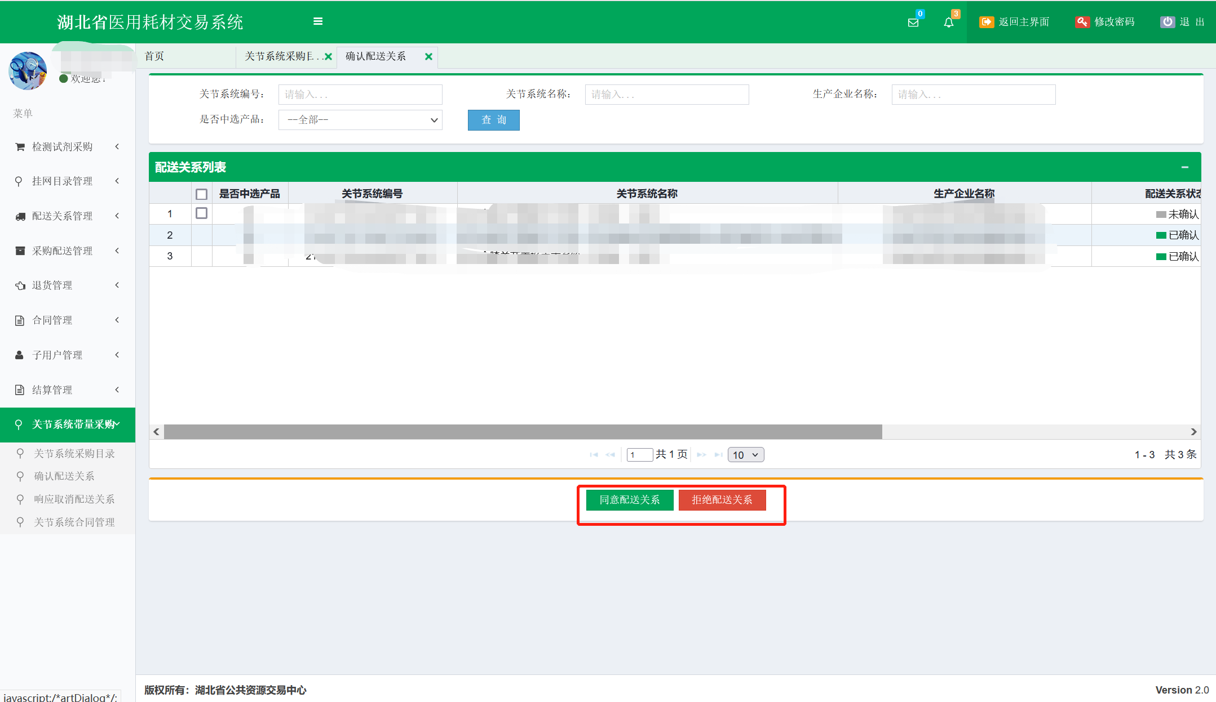
图（3）
点击‘同意配送关系’、‘拒绝配送关系’按钮，可对配送关系状态未确认的进行同意或拒绝操作
（3）点击左侧菜单【关节系统带量采购-响应取消配送关系】进入取消配送关系页面，可查看系统中配送关系数据。如图（4）所示
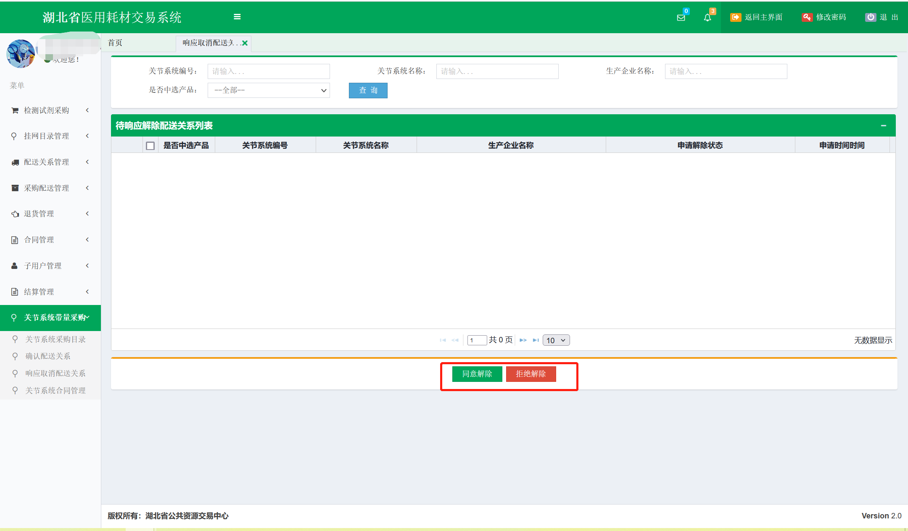
图（4）
点击‘同意解除’、‘拒绝解除’按钮，进行同意或拒绝操作，以此响应取消配送关系
图（5）

操作角色：医疗机构端

关节系统带量采购
1、系统功能说明：
功能主要供本医疗机构查询系统中本医疗机构下的关节系统带量采购数据。
2、系统操作说明：
（1）点击左侧菜单【关节系统带量采购-关节系统采购目录】进入关节系统采购目录页面，可查看系统中人工关节采购目录数据。如图（1）所示
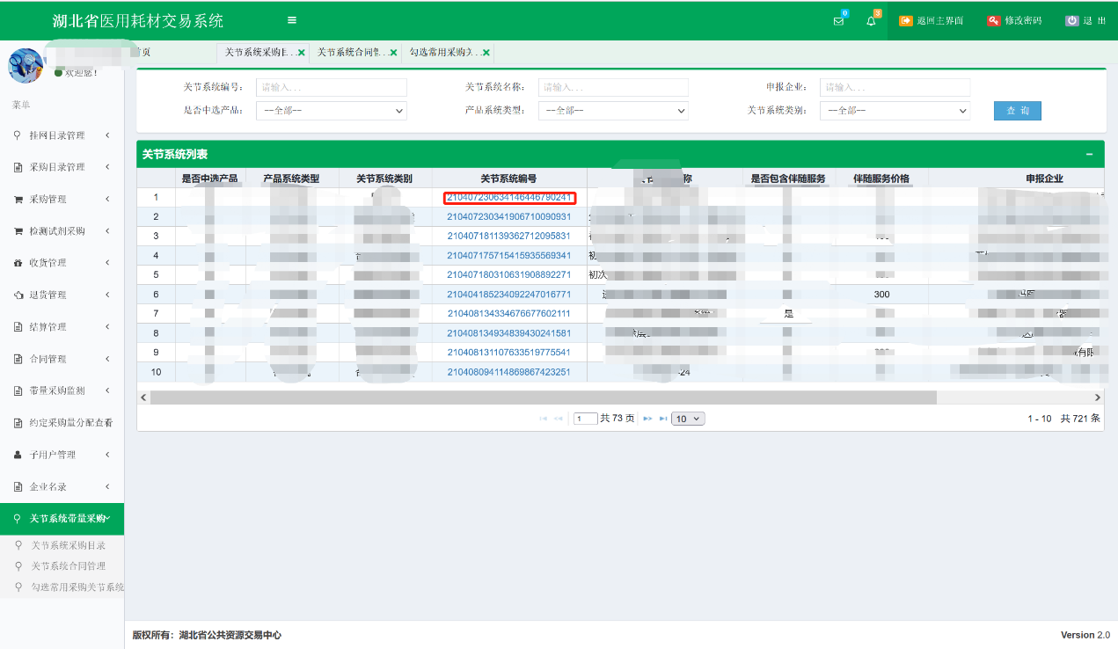
图（1）
点击‘关节系统编号’列，进入如图（2）所示页面，可查看你关节系统详情
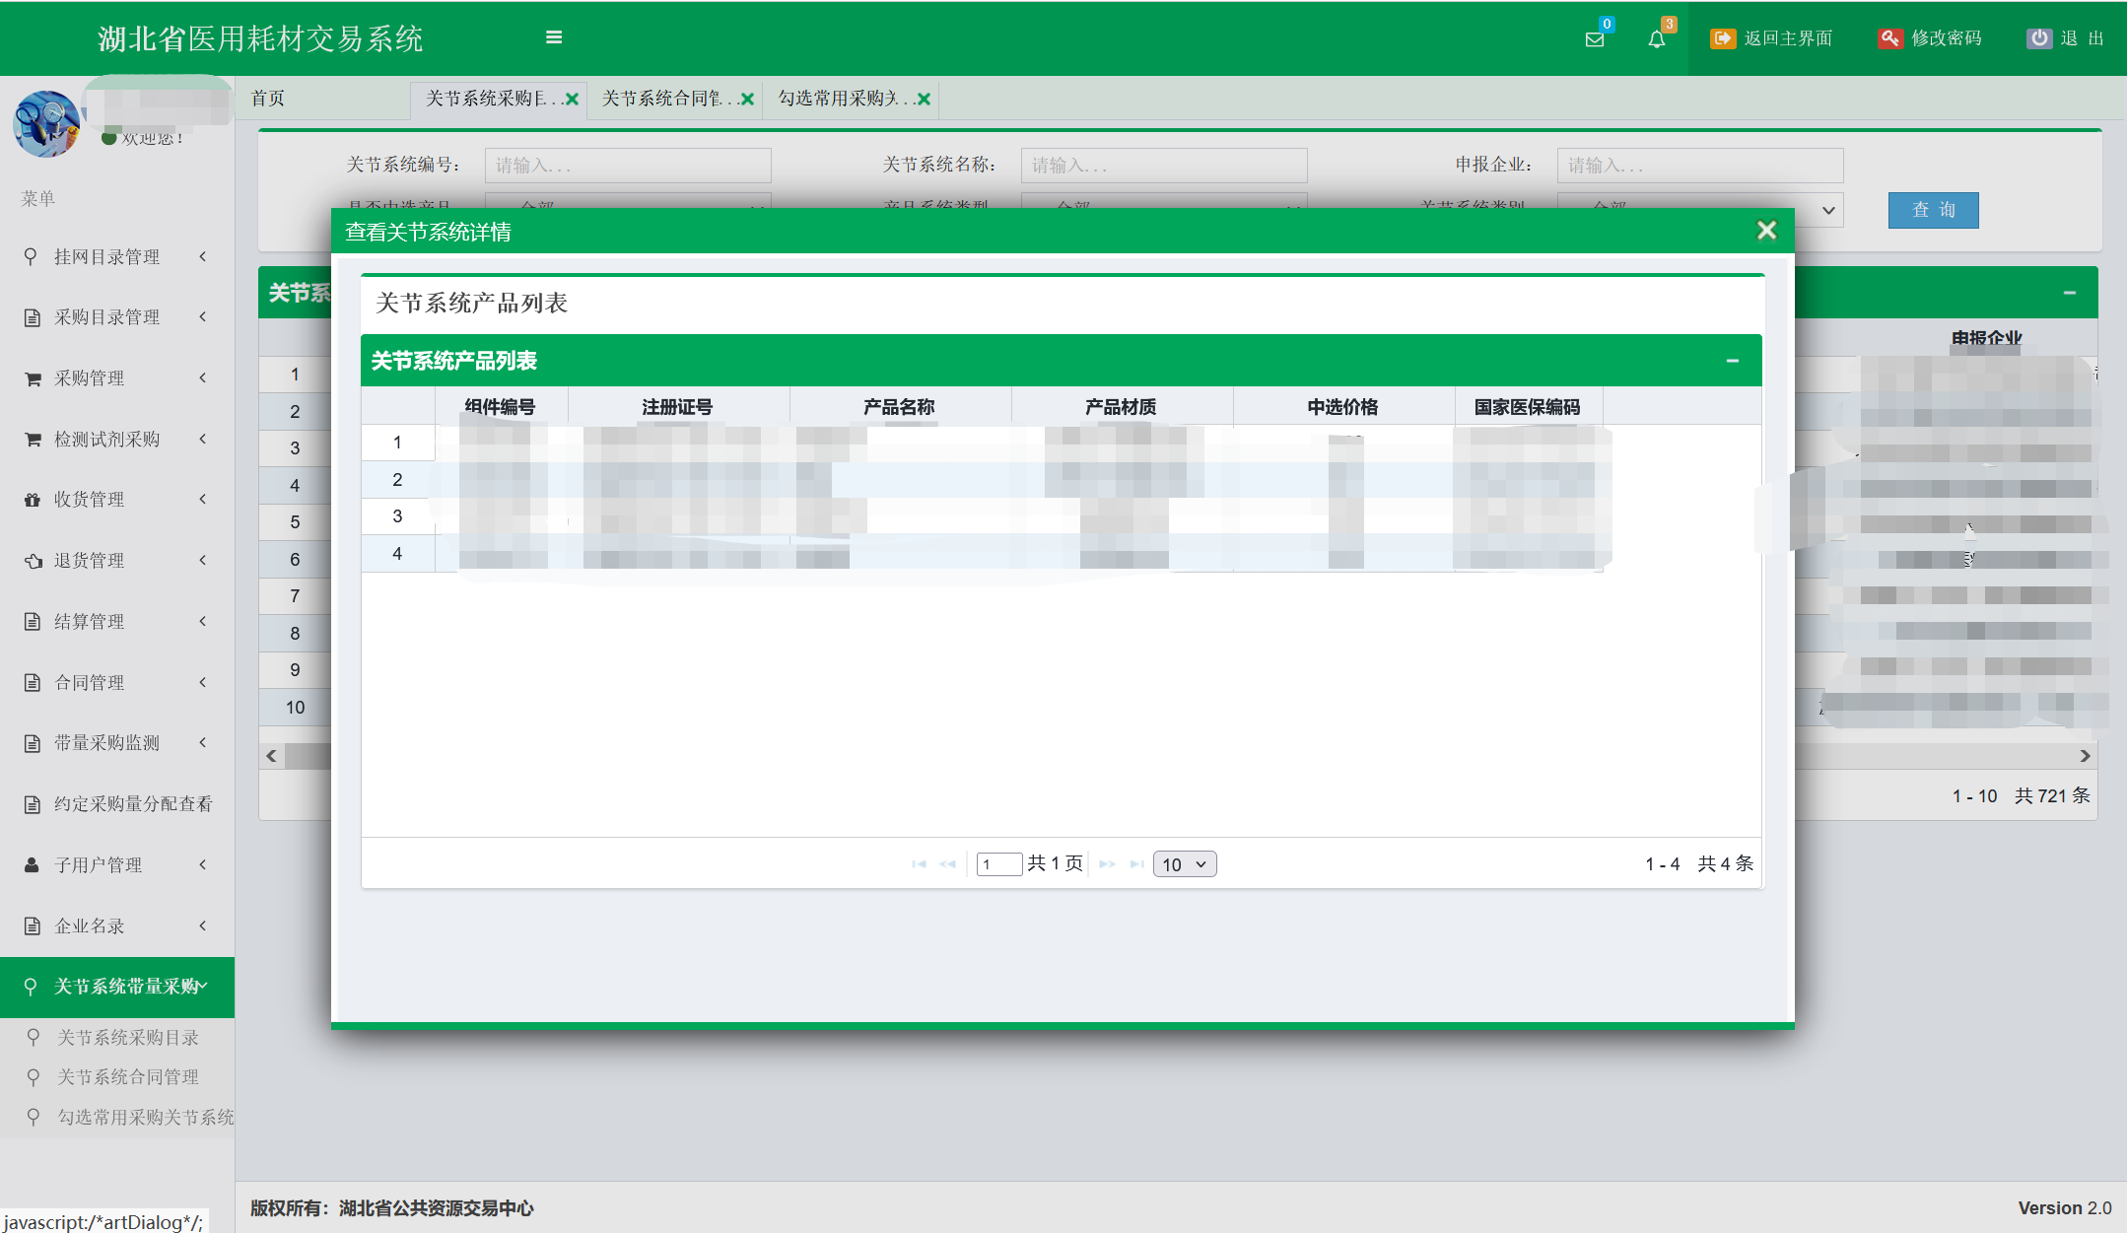
图（2）

